 | Test B de S5, Juin 2024  Professeurs : S. ANGELOZI, S. KWASNY, A. C. LENTI, H. PÁSZTOR, M. PÉREZ PÉREZ, S. F. SOLANDER, R. SOUISSI, L. WURZER.

MatHEMATIqueS 4 périodeS
Partie A

Date : 17 Juin 2024
Nom, Prénom : _____________________________
Classe : __________________
Note : _____ / 35
DurEÉ De l’Épreuve :  45 minutes : 13h00 - 13h45  materiel autorisÉ :  EXAMEN SANS SUPPORT TECHNOLOGIQUE  Crayon pour les graphiques  Règle  remarques particuliÈRES : | 
- Le sujet comporte 4 exercices obligatoires.
- Les réponses doivent être accompagnées des explications nécessaires à leur élaboration.
- La totalité des points ne pourra être attribuée à une réponse correcte en l’absence du raisonnement et des explications qui permettent d’arriver à cette réponse.

Restez calme et concentré.
Bon travail et bonne réussite.
Exercice A1 | Points
Dans un certain pays, la croissance d’une certaine population de lapins (par semaine) peut être modélisée à l’aide d’une fonction suivante :
$$f\left(x\right)=100∙2^{x}$$
Avec $f(x)$ décrivant le nombre de lapins après $x$ semaines et $x=0$ étant le temps de début d’observation de la population de lapins.
1) Donner le nombre de lapins au début de l’observation. | 1 p
2) Calculer combien de lapins vivront dans le pays après une semaine ; après 3 semaines et comparez les valeurs. | 4 p
3) Esquisser le graphe de la fonction $f(x).$Utilisez la feuille de papier millimétré que vous avez reçu au début de l’examen. | 2 p

Exercice A2 | Points
Résoudre dans R les équations suivantes :
- $3^{x+2}=1$ | 2 p
- $5^{x-1}=\sqrt{5}$ | 2 p
- ${\left(\frac{1}{4}\right)}^{x}=64$ | 3 p

Exercice A3 | Points
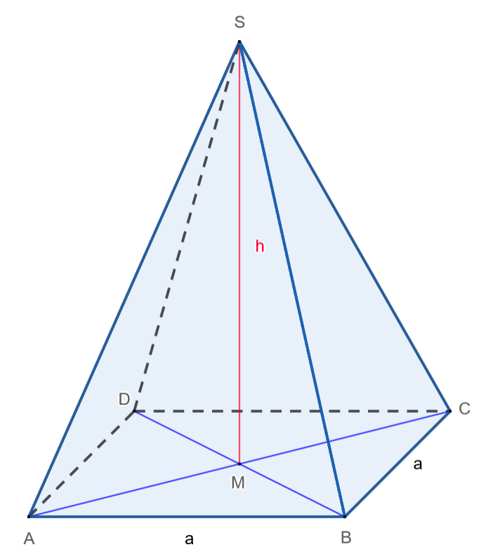
La figure ci-contre montre une pyramide $ABCDS$ à base carrée. a=AB=6 cm et h=4 cm.

1) Sachant que la formule du volume de la pyramide est :  $$V=\frac{aire de la base∙hauteur}{3}$$  Calculer le volume de cette pyramide. | 2 p
2) Calculer la hauteur du triangle BCS. | 2 p
3) Calculer l’aire du triangle BCS.  4) Calculer l’aire totale de cette pyramide. | 2 p  3 p

Exercice A4 | Points
1) Convertir les angles suivants en radians | 3 p
- 45° = ________rad
- 150° = _______rad
- 300° = ________rad
2) Convertir les angles suivants en degré :  - $\frac{1}{3}·π$ rad= ________°  - $\frac{5}{4}·π$ rad = ________° | 2 p
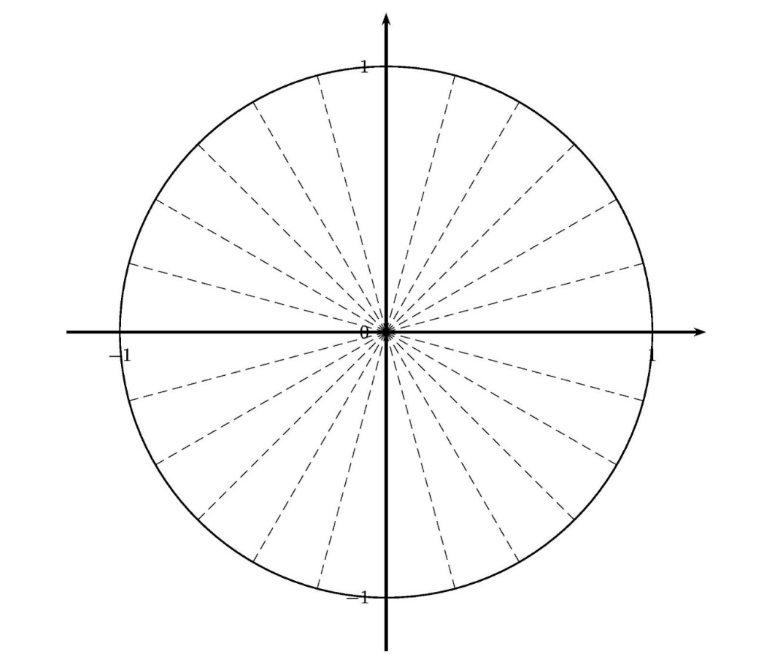  3) placer les 5 angles cites ci-dessus sur le cercle trigonométrique | 2 p
4) Sachant que $\cos\left(\frac{π}{3}\right)=\frac{1}{2}$.  En se basant sur cette information, trouver la valeur $α (0<α<2π)$ tel que $\cos\left(α\right)=-\frac{1}{2}.$  Donner la réponse en radian et placer l’angle $α$ sur le cercle trigonométrique (voir la figure ci-dessus). | 5 p

FIN D’ÉXAMEN.

